20.05.2020 – kl. VIII – matematyka - (discord)

Przerabiamy lekcję – Styczna do okręgu (podręcznik str.234-237)

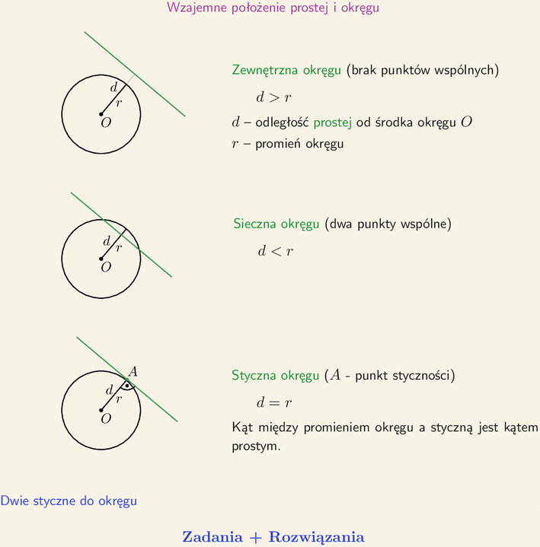
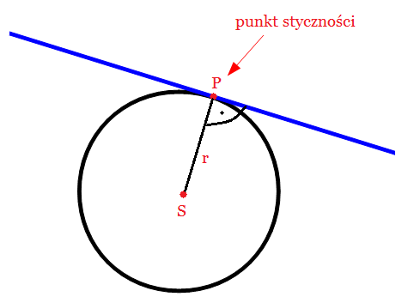
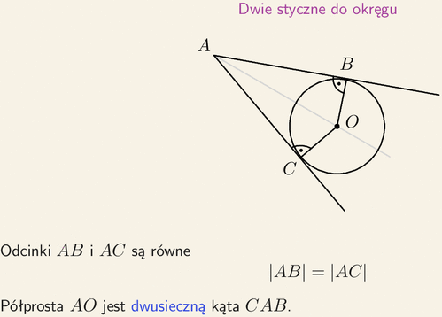

Z podręcznika wykonaj zadanie 8 i 9 str. 236

Objaśnienie tematu znajdziesz pod poniższym linkiem:
https://www.youtube.com/watch?v=ClLs2iQAiRY

